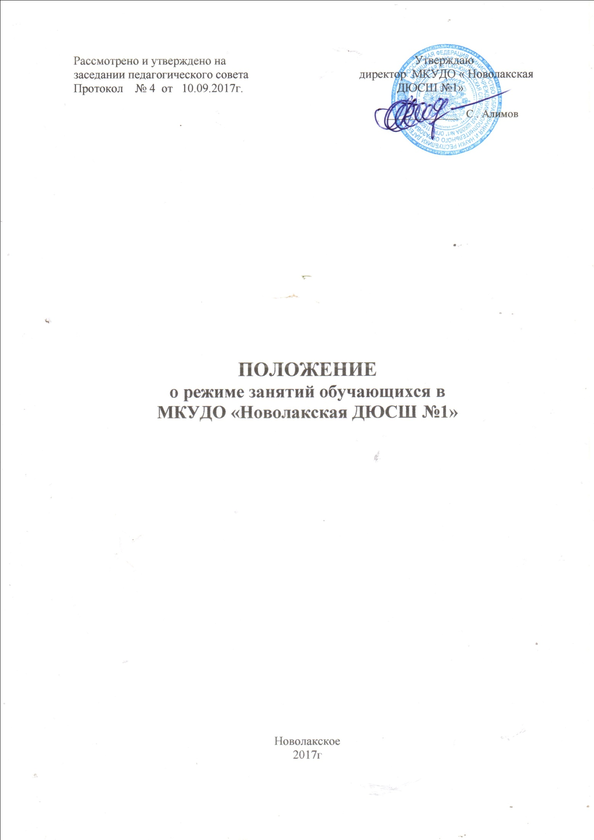

1. Учебный год в МКУ ДО «Новолакская ДЮСШ №1»   (далее – Школа) начинается 1 сентября и заканчивается 31 августа, включая проведение промежуточной и итоговой аттестаций. Если 1 сентября приходится на выходной день, то в этом случае учебный год начинается в первый, следующий за ним рабочий день.

2. В соответствии с годовым календарным учебным графиком продолжительность учебного года осуществляется круглогодично из расчета 46 недель учебных занятий непосредственно в условиях ДЮСШ и дополнительно 6 недель – в условиях спортивно-оздоровительного лагеря и по индивидуальным планам учащихся на период их активного отдыха.

3. Обучение проводится согласно расписания.

4. Учебные занятия начинаются с 8.00 часов для учащихся СОШ обучающихся во второй смене. Для учащихся СОШ первой смены с 14ч. 30м. По заявлению родителей (законных представителей) обучающихся время занятий может быть изменено.

5.  Максимально допустимая нагрузка в течение дня составляет:

- На  спортивно-оздоровительном этапе два академических часа.

- На этапе начальной подготовке два академических часа

- На учебно-тренировочном этапе  три  академических часа.

- Академический час в  Школе составляет 45 минут.

6. Окончание занятий в объединениях дополнительного образования в Школе  должно быть не позднее 20.00 ч. По заявлению родителей (законных представителей) обучающихся время занятий может быть изменено.

7. Занятия дополнительного образования в Школе  могут проводиться в любой день недели, включая воскресные и каникулы.

8. После 30–45 минут занятий на этапах начальной подготовки устраивается перерыв длительностью не менее 10 минут для отдыха обучающихся в виде перерывов между упражнениями.

9. Режим учебно-тренировочных занятий соответствует этапу подготовки и устанавливается расписанием, утверждаемым директором Школы по представлению педагогических работников с учетом пожеланий родителей (законных представителей), возрастных особенностей детей и установленных санитарно-гигиенических норм.

10. В Школе  максимальная продолжительность учебно-тренировочных занятий в неделю  не может превышать:

- 9 часов на этапе начальной подготовки;

- 16 часов на тренировочном этапе;

Общий годовой объем учебно-тренировочной работы, предусмотренный указанными режимами работы, начиная с учебно-тренировочного этапа подготовки, может быть сокращен не более чем на 25 %.

11. При объединении в одну группу занимающихся, разных по возрасту и спортивной подготовленности, разница в уровнях их спортивного мастерства не должна превышать двух разрядов.

**Количество обучающихся в спортивной секции, их возрастные категории, продолжительность учебных занятий в объединении.**

12. Наполняемость учебных групп и объем учебно-тренировочной нагрузки определяются с учетом техники безопасности в соответствии с учебной программой.  При отсутствии в утвержденной учебной программе нормативов по наполняемости учебных групп и максимальному объему учебно-тренировочной нагрузки Школа  применяет следующие параметры:

|  |  |  |  |
| --- | --- | --- | --- |
| Этапы подготовки | Период обучения (лет) | Минимальная наполняемость групп (чел.) | Максимальный объем учебно-тренировочной нагрузки (ч/нед.) |
| Спортивно-оздоровительный | Весь период | 15 | 6 |
| Начальной подготовки | Первый год | 15 | 6 |
| Второй год | 14 | 9 |
| Третий год | 12 | 9 |
| тренировочный | Первый год | 12 | 12 |
| Второй год | 12 | 12 |
| Третий год | 10 | 16 |
| Четвертый год | 8 | 18 |
| Пятый год | 8 | 18 |

13. Недельный режим учебно-тренировочной нагрузки является максимальным и устанавливается в зависимости от специфики вида спорта, периода и задач подготовки.